Hafta 15 — Final Proje Gösterimleri
Tarih | 25.12.2026
Öğrenme çıktıları | ÖÇ.1–7
Süre | 3 saat
Bu hafta ne oluyor?
Bu hafta ders anlatılmaz. Dönem projesinin ikinci kontrolü (RAP2) yapılır: her takım final raporunu (güvenlik kılavuzunun tamamı) teslim eder, korumalı uygulamasını ve test sonuçlarını gösterir. RAP2, final notunun %70’idir; kalan %30 final dönemindeki Quiz-2’dir (Not_Final = 0,7·RAP2 + 0,3·QUIZ2). Başarı notu 0,4·Not_Vize + 0,6·Not_Final ile hesaplanır. Ayrıntılı rubrik proje rehberindedir.
Teslim ve süre kuralları
Geç teslim kabul edilmez (izlence, bölüm G). Gösterim sırası, takım başına süre ve teslim saati ders sınıfında duyurulur. Vize kontrolünde aldığınız geri bildirimlerin nasıl kapatıldığını gösterecek bir bulgu–aksiyon listesi hazırlayın.

1. Final kontrolü neyi ölçer?
İzlencedeki final kontrolü rubriğinin kriterleri ve güvenlik kılavuzunuzda karşılık gelen bölümler:
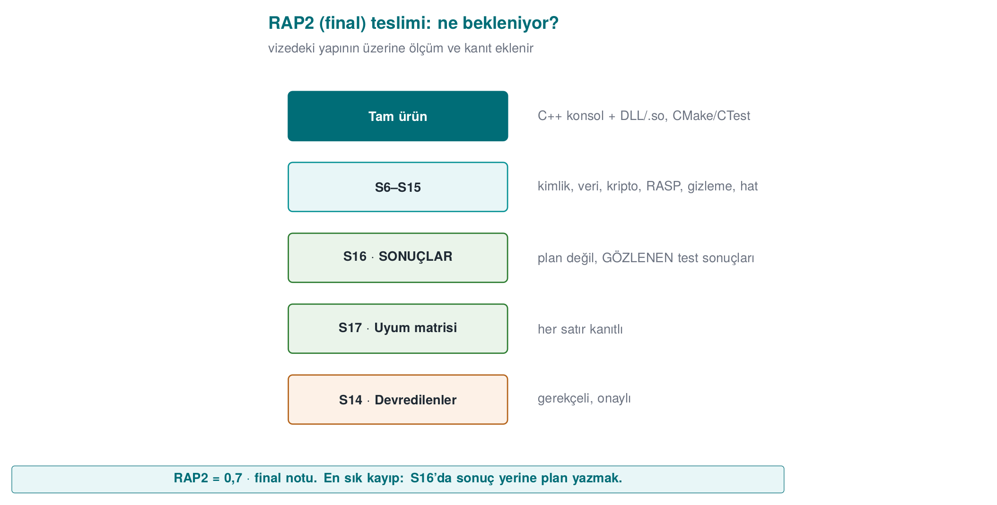
Kriter | Öğrenme çıktısı | Kılavuzda nerede? | Hangi haftalar?
Kriptografi uygulaması | ÖÇ.2 | S8 algoritma envanteri, anahtar yaşam döngüsü ve hiyerarşisi, rastgele sayı | 3, 10
Güvenli iletişim | ÖÇ.4 | S6 kimlik doğrulama ve bağlama · S11 TLS, sabitleme, mesaj düzeyi koruma | 3, 10
Varlık yönetimi | ÖÇ.5 | S5 varlık listesi (tam) · S8 anahtarlar | 1, 3, 13
Binary uygulama korumaları | ÖÇ.3 | S9 kod sağlamlaştırma (ileri) · S15 derleme, imzalama ve dağıtım hattı | 4, 5, 6, 9, 14
Güvenlik testi ve birim testleri | ÖÇ.6 | S16 test ve doğrulama sonuçları | 4, 12
Güvenlik standartları | ÖÇ.7 | S1 kaynaklar · S14 varsayımlar ve devredilenler · S17 uyum matrisi | 12, 13
Final rapor ve sunum | ÖÇ.7 | Bütün bölümler; belge düzeni, tutarlılık, sunum | Tümü

Final raporunda bulunması gereken bölümler
Final kontrolünde bütün bölümler tam olarak beklenir:
No | Bölüm | Vizeden farkı
S0 | Kapak, belge kontrolü, sürüm geçmişi | Sürüm geçmişi güncel; değişiklikler işaretli
S1 | Kapsam, hedef kitle, kısaltmalar, kaynaklar | Tam
S2–S4 | Ürün, mimari, tehdit modeli | Vize geri bildirimleriyle güncel
S5 | Varlık listesi ve koruma şeması | Tam: her varlığın yaşam döngüsü ve C/I/I+
S6 | Kimlik doğrulama, tanımlama, cihaz/sürüm bağlama | Yeni
S7 | Veri güvenliği + güvenlik kabuğu matrisi | Güncel
S8 | Kripto yöntemleri, anahtar yaşam döngüsü ve hiyerarşisi | Yeni
S9 | Kod sağlamlaştırma | İleri (gizleme dahil)
S10 | RASP + tepki politikası | Güncel
S11 | Güvenli iletişim | Yeni
S12 | Raporlama ve günlükleme politikası | Tam
S13 | Geliştirme süreci, SBOM, değişiklik yönetimi | Güncel SBOM
S14 | Varsayımlar ve devredilen gereksinimler | Yeni
S15 | Derleme, imzalama ve dağıtım hattı | Yeni
S16 | Güvenlik testi ve doğrulama | Sonuçlar (plan değil)
S17 | Gereksinim uyum matrisi | Tam

2. Hazırlık kontrol listesi (9–14. haftalar)
9. ve 14. haftalar — İleri kod sağlamlaştırma (S9, S15)
Kaynak: Hafta 9 · Dönem projesi · Hafta 14 · Dönem projesi
- Gizlemenin hangi fonksiyonlara, neden uygulandığı; maliyet ölçümü (süre, boyut) öncesi/sonrası tablosu.
- Derleme hattında gizleme ve imzalama adımları; sürüm kimliği ve özet değerleri.
- Gizleme öncesi ve sonrası için ölçütler (anlamlı ad oranı, düz metin hassas dize (string) sayısı).
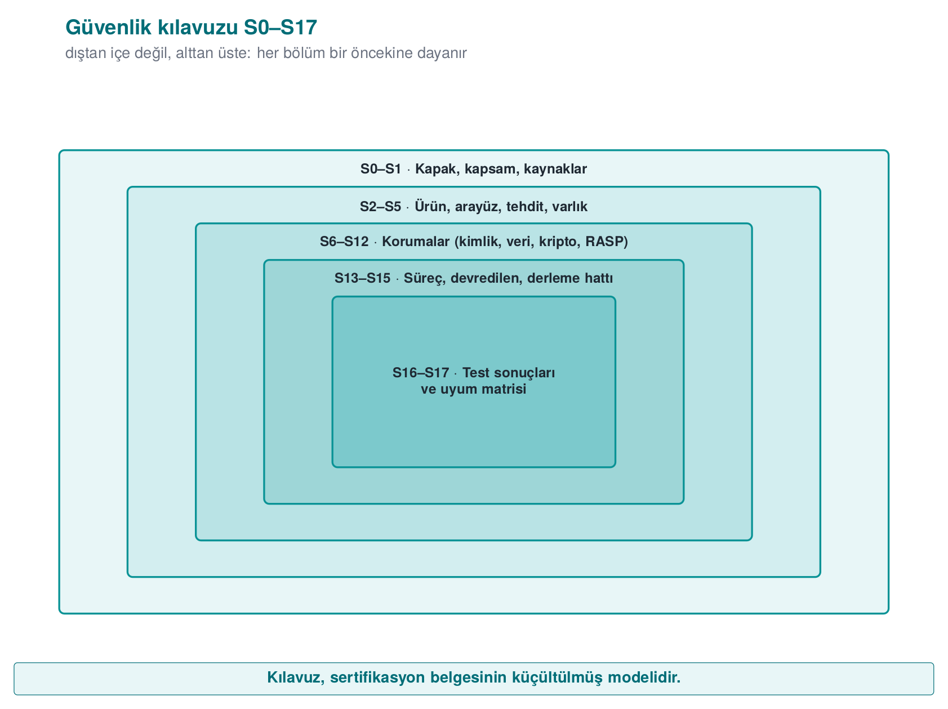
10. hafta — Kripto ve PKI (S8, S11)
Kaynak: Hafta 10 · Dönem projesi
- Algoritma envanteri: amaç, anahtar uzunluğu, kip, standart, kütüphane.
- Anahtar yaşam döngüsü tablosu: üretim, saklama, kripto-periyot, yenileme, imha.
- TLS doğrulaması; varsa SPKI sabitleme ve yedek pin; güncelleme dosyasında imza doğrulaması.
11. hafta — Anahtar koruması (S8)
Kaynak: Hafta 11 · Dönem projesi
- En az bir hassas varlık için koruma yöntemi ve gerekçesi (ör. cihaza bağlama, katmanlı koruma); kullanılmıyorsa neden kullanılmadığının gerekçesi.
12. hafta — Test ve değerlendirme (S16)
Kaynak: Hafta 12 · Dönem projesi
- Test planı ve sonuçları: her test için amaç, yöntem, beklenen ve gözlenen sonuç.
- Birim testleri (kripto ve koruma fonksiyonları için) ve sürekli entegrasyon kaydı.
- Vize geri bildirimlerinin bulgu–aksiyon listesi.
13. hafta — Gereksinimler (S14, S17)
Kaynak: Hafta 13 · Dönem projesi
- Uyum matrisi: uygulanan her gereksinim için durum, bölüm, doğrulama, kanıt.
- Varsayımlar ve devredilen gereksinimler: kime, neden, nasıl.

3. Gösterim: önerilen akış
- Özet: Ürün, mimari ve en kritik üç varlık (tek şema).
- Vizeden bu yana: Geri bildirimler ve nasıl kapatıldıkları (bulgu–aksiyon listesi).
- Canlı gösterim: Korumalı sürümü çalıştırın; kripto, güvenli iletişim ve en az bir koruma katmanını çalışırken gösterin (ör. kurcalanmış bir dosyanın ya da imzası bozuk bir güncellemenin reddedilmesi).
- Kanıt: Testlerin, koruma tablosunun, SBOM’un ve uyum matrisinin kendisi; “şu komutla şu çıktı”.
- Kalan risk: Neyi bilerek kapsam dışı bıraktınız, neyi karşılayamadınız ve neden?
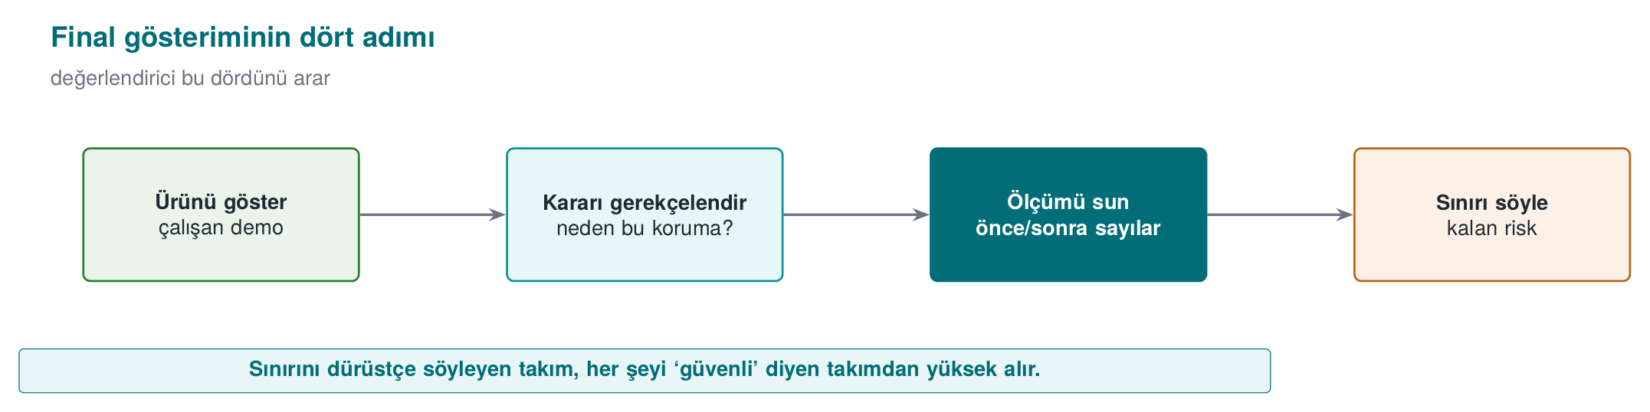

Gösterim kontrol listesi (yerelde)
Özel depoda GitHub Pages sitesi olmadığı için projeyi yerelde gösterirsiniz (ayrıntılar: Proje Rehberi). Gösterimde sırayla neyi açıp göstereceğiniz:
- Yerel sitenin ana sayfası (9-open-site-..., http://localhost adresinde).
- Her rapor sayfası: testler, kod kapsamı, dokümantasyon kapsamı (Windows ve Linux).
- API belgeleri.
- release/ klasörünün içeriği.
- Uygulamayı release arşivinden çalıştırma.
- Özel deponuzun GitHub Release sayfası (ders sorumlusu collaborator olarak ekli).

Gösterimde sorulabilecek örnek sorular
- Bu anahtar hangi anahtardan türetiliyor, nerede duruyor, ne zaman siliniyor?
- Sertifika zincirinizi nasıl doğruluyorsunuz? Ad denetimi nerede yapılıyor?
- İmza doğrulamanız başarısız olursa ne oluyor? Eski ama geçerli imzalı bir sürüm yüklenebilir mi?
- Gizlemenin maliyetini ölçtünüz mü? Hangi fonksiyonları neden gizlediniz?
- Uyum matrisinizde “karşılandı” dediğiniz şu satırın kanıtı nerede?
- Hangi gereksinimi devrettiniz ve karşı taraf bunu nasıl karşılayacak?

Sık yapılan hatalar
Hata | Neden sorun?
Test planı var ama sonuç yok | Final kontrolünde S16’nın sonuçları beklenir
Uyum matrisinde kanıtsız “karşılandı” | Değerlendirici gözünde karşılanmamış sayılır
Kılavuz ile kod arasında sürüm farkı | Değerlendirilen ürün belirsizleşir; sürüm kimliği ve özet değerleri tutarlı olmalı
Kalan risk bölümünün boş olması | Hiçbir ürünün kalan riski sıfır değildir; boş bölüm eksik analiz demektir
Vize geri bildirimlerinin yok sayılması | Bulgu–aksiyon döngüsü sürecin parçasıdır
Depoda gerçek sır ya da kişisel veri | Ciddi güvenlik hatası; bütün değerler sentetik olmalı

4. Akademik dürüstlük
İzlencenin “Akademik Dürüstlük” bölümü projede de geçerlidir. Teslim ettiğiniz her satırı açıklayabiliyor olmalısınız; gösterimde takımın her üyesine soru sorulabilir. Başkasının kodunu ya da metnini kullandıysanız kaynağını belirtin.
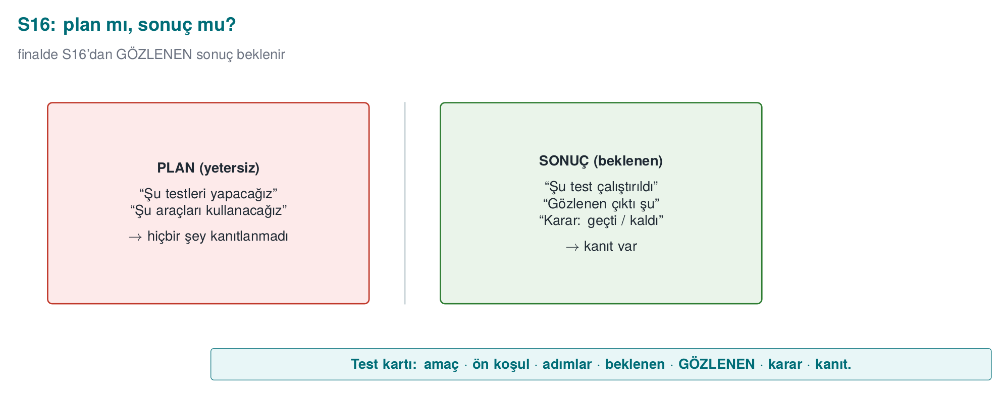

5. Dönem sonunda
- Güvenlik kılavuzunuz, sertifikasyondan geçen ürünlerin belgelerinin küçültülmüş bir modelidir; iş başvurularında bir portfolyo öğesi olarak kullanabilirsiniz (gizli bilgi içermediğinden emin olun).
- Quiz-2 final döneminde yapılır; kapsam 9–14. haftalardır (16. hafta sayfası).

